Программа создана для формирования примеров с несложными вычислениями.

Чтобы создать файл с математическими примерами:

1) Нужно выбрать кол-во примеров

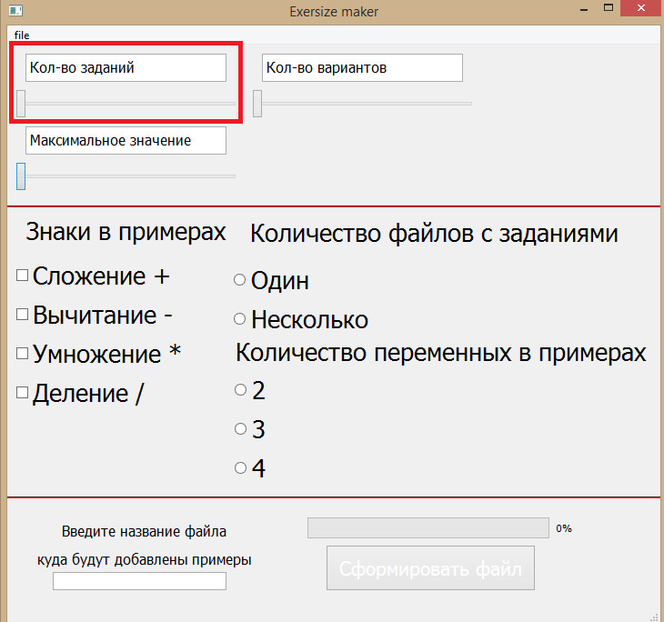

2) Выбрать максимальное значение после знака =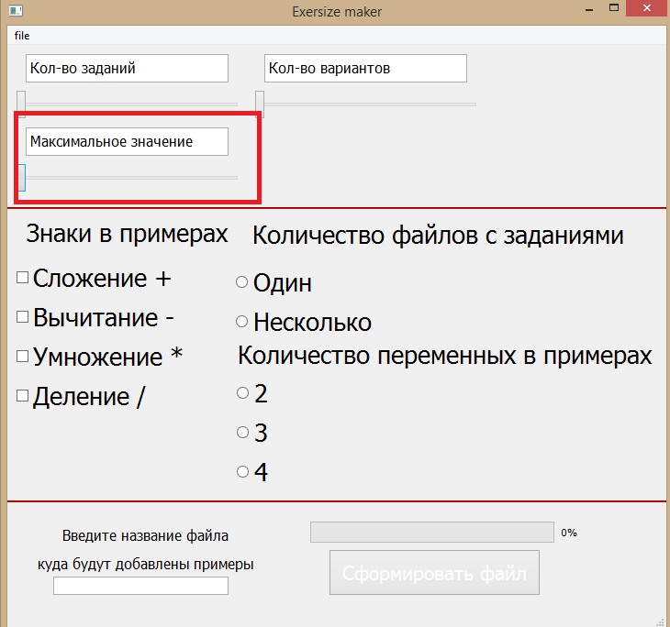

3) Выбрать количество вариантов заданий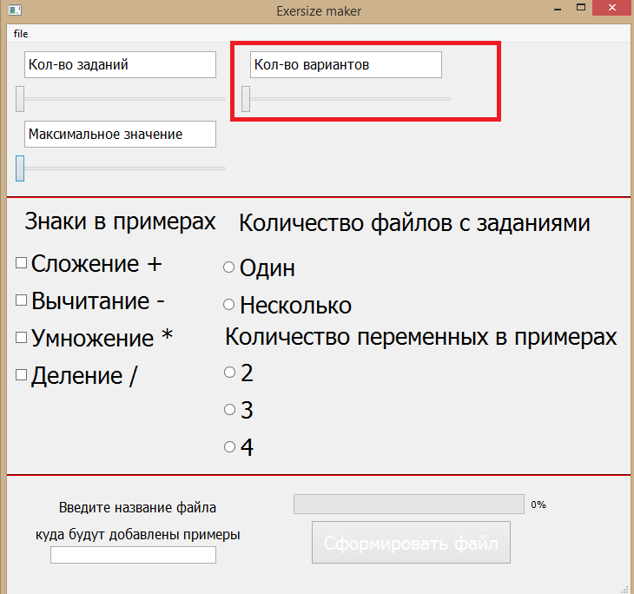

4) Выбрать какие знаки математических операций вам нужны

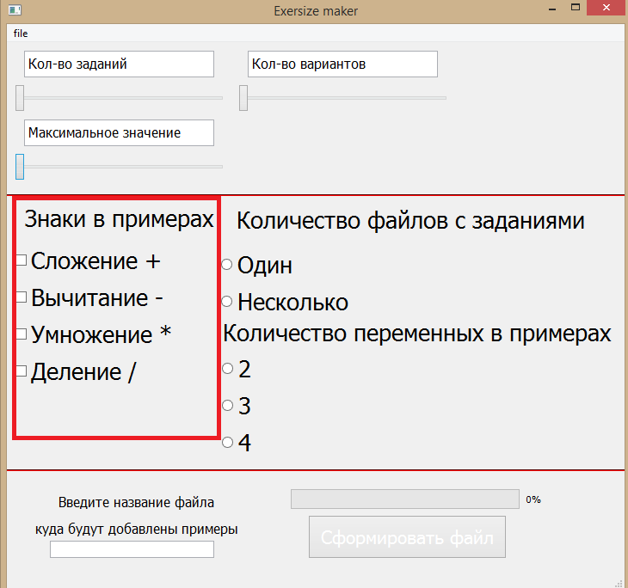

5) Выбрать нужен ли вам каждый вариант в отдельном файле 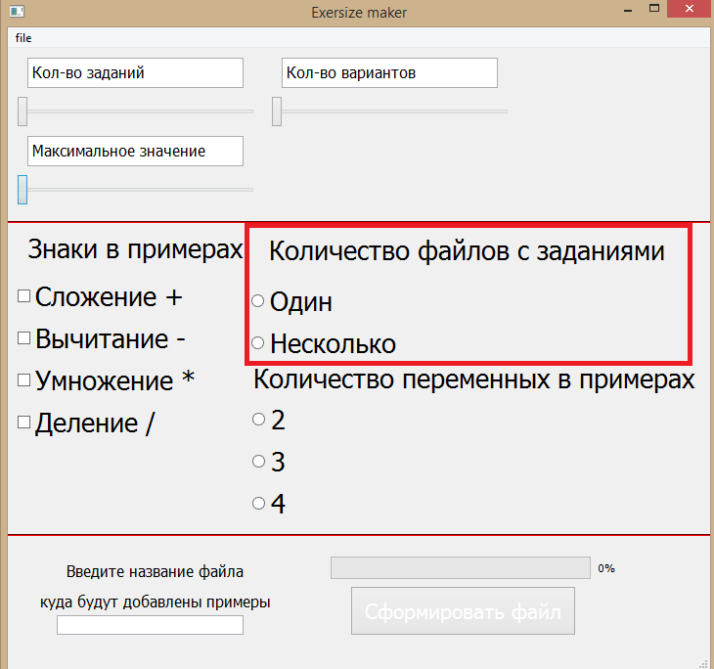

6) Выбрать количество переменных в примерах

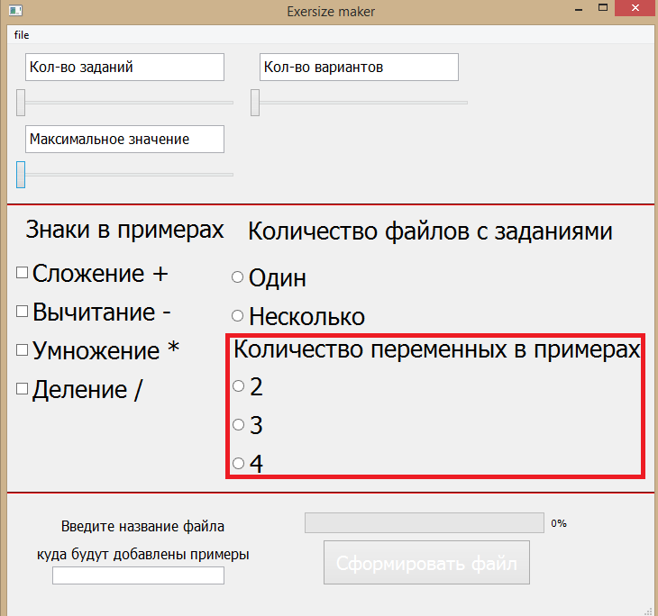

7) Если вы хотите свое название файла введите его в это окно, по умолчанию стоит “task.txt”, “task_1.txt”.

И нажать кнопку “Сформировать файл”, как только появится надпись “Готово”, ваш(и) файл(ы) готов(ы).

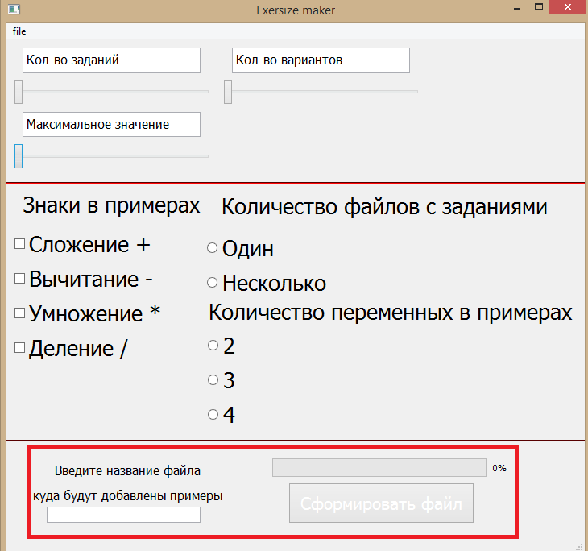

Чем больше примеров, вариантов или переменных, тем дольше будет формироваться файл(ы).

Чтобы создать ещё фалов с примерами нажмите File, New list. 